Iniciamos en 2019 el CAMINO DE SANTIAGO FRANCES en RONCESVALLES (Navarra) y finalizamos en SANTO DOMINGO DE LA CALZADA (La Rioja). Continuamos en 2022 (después de la pandemia) comenzando donde lo dejamos para llegar hasta MANSILLA DE LAS MULAS (León) y en 2023 finalizamos en VILLAFRANCA DEL BIERZO. Ahora haremos las 8 etapas restantes, comenzando aquí y por fin llegamos a Santiago con dos años de retraso. Vamos a tener dos alojamientos, en la ciudad de Lugo, HOTEL CIUDAD DE LUGO, Carril de Hortas, 29- 27002, teléfono 982284707, (seis noches). Y en Santiago de Compostela, HOTEL COMPOSTELA. C/ Hórreo, 1 – 15701, teléfono: 981 585 700, (las últimas cuatro).

Volamos con VUELING A SANTIAGO DE COMPOSTELA, este es nuestro vuelo de ida:

VY3224 13SEP2024 TFE NORTESANTIAGO COMP SALIDA 0905 LLEGADA 1250

Una vez en el aeropuerto nos vamos en nuestra guagua hasta la Ciudad de Lugo, Hotel Ciudad de Lugo. Son 92 km, como hora y media. De aquí a entonces me pongo a buscar un restaurante para almorzar el día de llegada. Y, claro, esa noche Y SOLO ESA, no tendremos cena en Hotel.

Sábado, 14 setiembre 2024

Etapa 1ª.- de VILLAFRANCA DEL BIERZO A O CEBREIRO, de 27,800 km. con parada intermedia en VEGA DE VALCARCE y temida subida a O Cebreiro, el mayor ascenso del Camino Francés en territorio gallego, a 16,300. Es la Etapa Reina, cuyo recuerdo permanecerá indeleble al paso del tiempo, gracias a la bellísima, apasionante y temida subida a O Cebreiro, el mayor ascenso del Camino Francés en territorio español. La subida transcurre, en buena parte, por corredoiras, con un desnivel de 660 metros a lo largo de 12 kilómetros, aunque el tramo con más pendiente es el de Las Herrerías a Laguna de Castilla, con 480 metros de desnivel en 5,7 kilómetros. Por otra parte, la aldea de O Cebreiro, ya en Galicia, es una pequeña joya, por su emplazamiento, por sus vistas, por su iglesia, por sus pallozas y por sus leyendas.

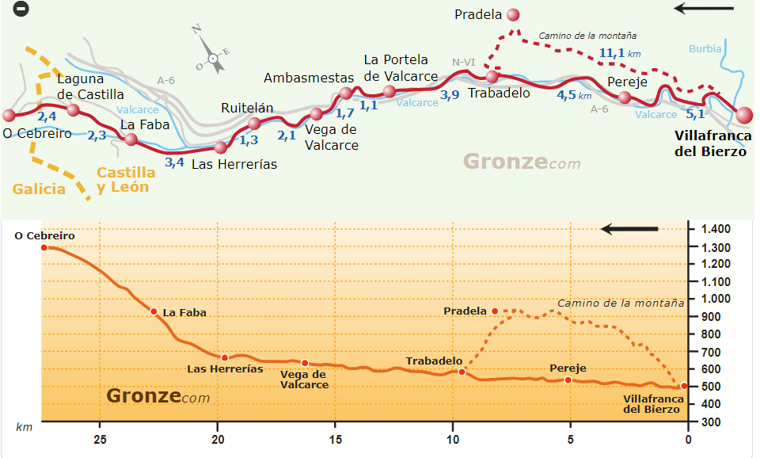

Domingo, 15 setiembre 2024

2ª etapa, de O CEBREIRO A TRIACASTELA, de 20,800 km, con parada intermedia en FONFRIA, a 11,800. Primera etapa plenamente gallega, por la Sierra de Ancares; avanzamos básicamente por pistas de tierra, siguiendo el eje de la carretera provincial LU-633. Hasta el Alto do Poio, que alcanzamos en un corto y fuerte repecho, los desniveles son moderados pero frecuentes; luego, hasta Triacastela, la bajada es continua. Los dos primeros tercios de la etapa transcurren por encima de la cota de los 1.200 metros; en invierno las nevadas, la niebla, las ventiscas y las bajas temperaturas son habituales.

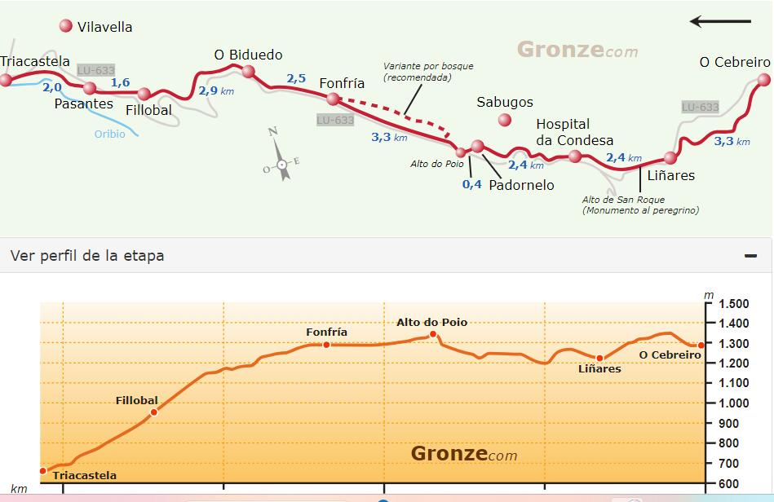

Lunes, 16 setiembre 2024

3ª etapa, de TRIACASTELA A SARRIA, DE 17,800 km, con parada intermedia en FURELA, a 10,000 km. ¿Por San Xil o por Samos? Gran dilema, pues ambos son caminos del máximo interés. Por el valle San Xil cruzamos uno de los valles más bonitos de toda la ruta jacobea; paor Samos, 7,2 km más largo, atravesamos espectaculares bosques de robles y castaños a la vera del río Oribio (o Sarria), regalándonos además la visita al extraordinario Monasterio de Samos. Ojalá todas las decisiones en la vida fueran como esta: tanto por San Xil como por Samos... ¡acertaremos! Nosotros, a efectos logísticos, vamos a ir por SAN XIL.

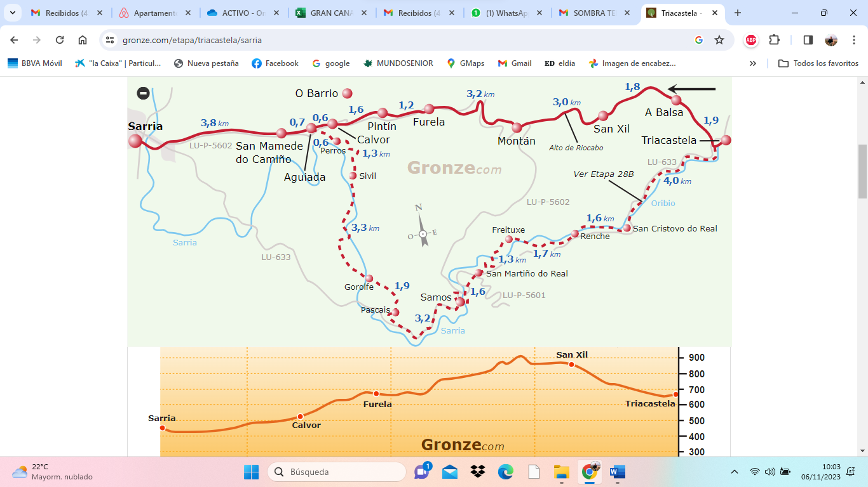

Martes, 17 setiembre 2024
4ª etapa, de SARRIA A PORTOMARIN, de 22,200 km, con parada intermedia en FERREIROS, a 13,000 km. Etapa interesante y sin dificultades a reseñar, con desniveles frecuentes pero moderados. Avanzamos hoy por la Galicia rural, entre prados y frondosos bosques de robles y castaños, saliéndonos al paso una infinidad de pequeñas aldeas o “lugares”. La ciudad medieval de Portomarín desapareció en 1963 bajo las aguas del embalse de Belesar; a la ciudad moderna se trasladaron las edificaciones de más alto valor histórico.
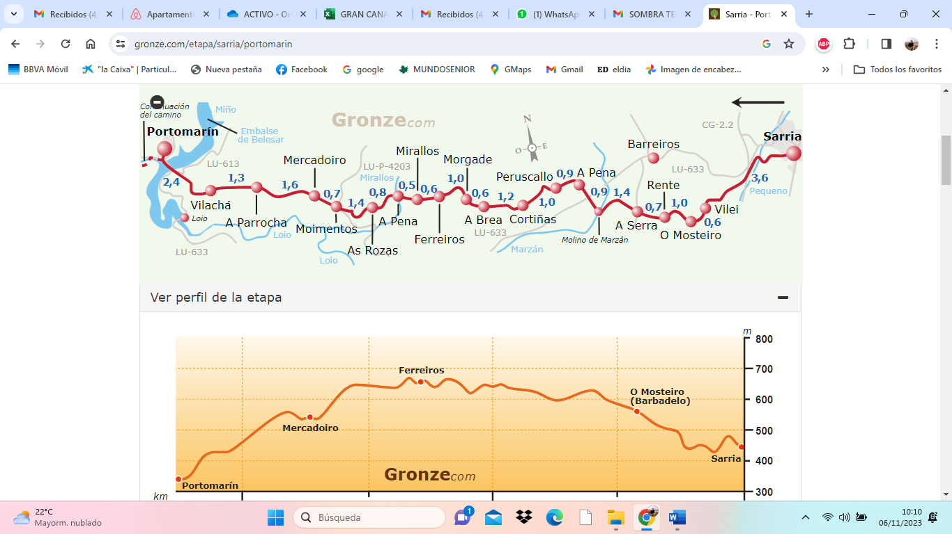

Miércoles, 18 setiembre 2024

5ª etapa, de PORTOMARIN A PALAS DE REI, DE 24,800 km, con para intermedia en VENTAS DE NARON, a 13,000 km. El camino sigue hoy la misma pauta de ayer, avanzando por zonas rurales y cruzando pequeñas aldeas. Aunque los desniveles son moderados en general, en la primera mitad de la etapa ascendemos de los 350 metros de altitud a los 725 metros.

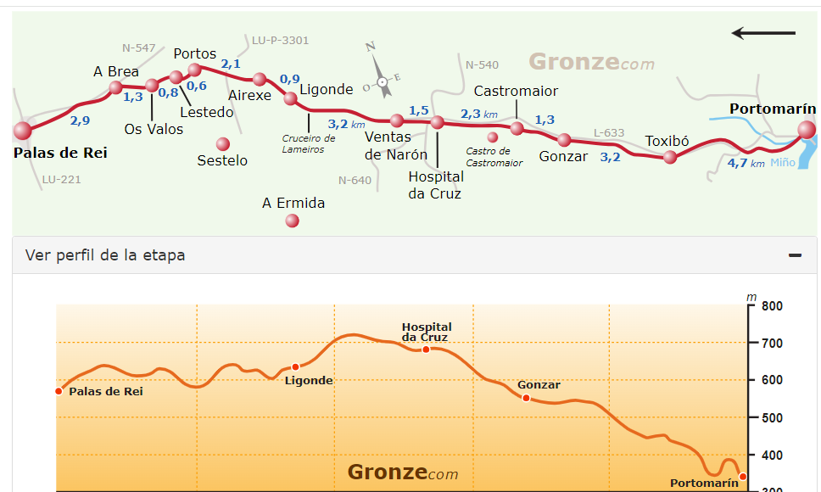

Jueves, 19 setiembre 2024

Día de descanso. Hoy toca traslado de hotel. Nos vamos al Hotel COMPOSTELA (****) en Santiago. Son 100 km, aprox 1,45 horas. Saldremos de nuestro hotel en LUGO a las 11,00 horas. Alojamiento y tiempo libre. Almuerzo cada quien donde quiera, que hay una oferta infinita.

Viernes, 20 setiembre 2024
6ª etapa, de PALAS DE REI A ARZUA, de 28,500 km, con parada intermedia en MELIDE, a 14,400 km. La etapa sigue el eje de la nacional N-547, la cual cruzamos varias veces, en un continuo sube y baja, sobre todo a partir de Melide, debido a los numerosos arroyos que corren transversales a nuestra marcha. En Melide encontramos dos de las pulperías más reputadas de España, donde sirven un excelente pulpo a la gallega acompañado del genuino ribeiro.

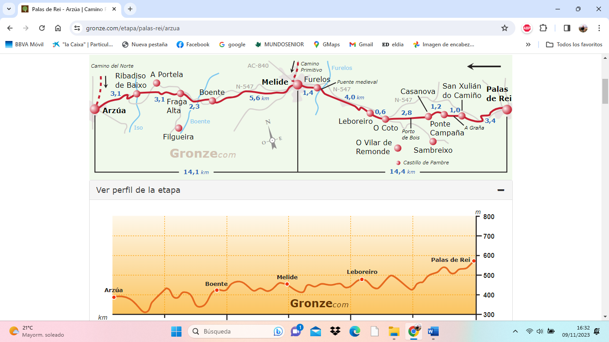

Sábado, 21 setiembre 2024

7ª etapa, de ARZUA A O PEDROUZO, de 19,300 km, con parada intermedia en SALCEDA, a 11,300 km. Etapa cómoda y de escasos desniveles; avanzamos por largas pistas forestales, cruzando bosques y praderías. Seguimos, como en la etapa anterior, el eje de la nacional N-547: precaución al cruzarla. Pernoctar en O Pedrouzo nos sitúa a una buena distancia para llegar mañana a la Misa del Peregrino, que se oficia diariamente a las 12 del mediodía en la catedral de Santiago.

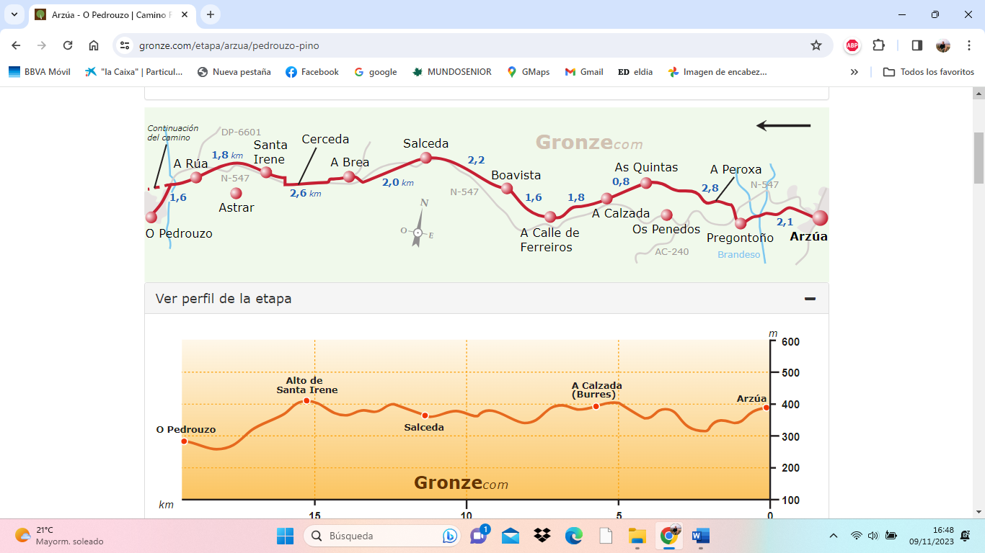
Domingo, 22 setiembre 2024

8ª etapa, de O PEDROUZO A SANTIAGO DE COMPOSTELA, de 19,400 km, con parada intermedia en VILAMAIOR, a 10,400 km. A excepción del tramo inicial, caminamos hoy por un territorio sometido a una intensa presión urbanística: aeropuerto, áreas residenciales, autovías, industrias… La etapa no presenta desniveles relevantes; la subida al Monte do Gozo es de pendiente moderada. La emoción, después de tantos kilómetros y algunas dificultades, es intensa, y ya nada puede deslucir nuestra entrada triunfal en la plaza del Obradoiro; la ritual subida por las escaleras de la catedral pondrá punto y final a una vivencia inolvidable. En el ámbito cultural cabe reseñar que el Casco Histórico de Santiago de Compostela es uno de los mejor conservados de Europa; la catedral, que resguarda el sepulcro del apóstol Santiago, es toda ella monumental, destacando el Pórtico de la Gloria, obra maestra del románico español.

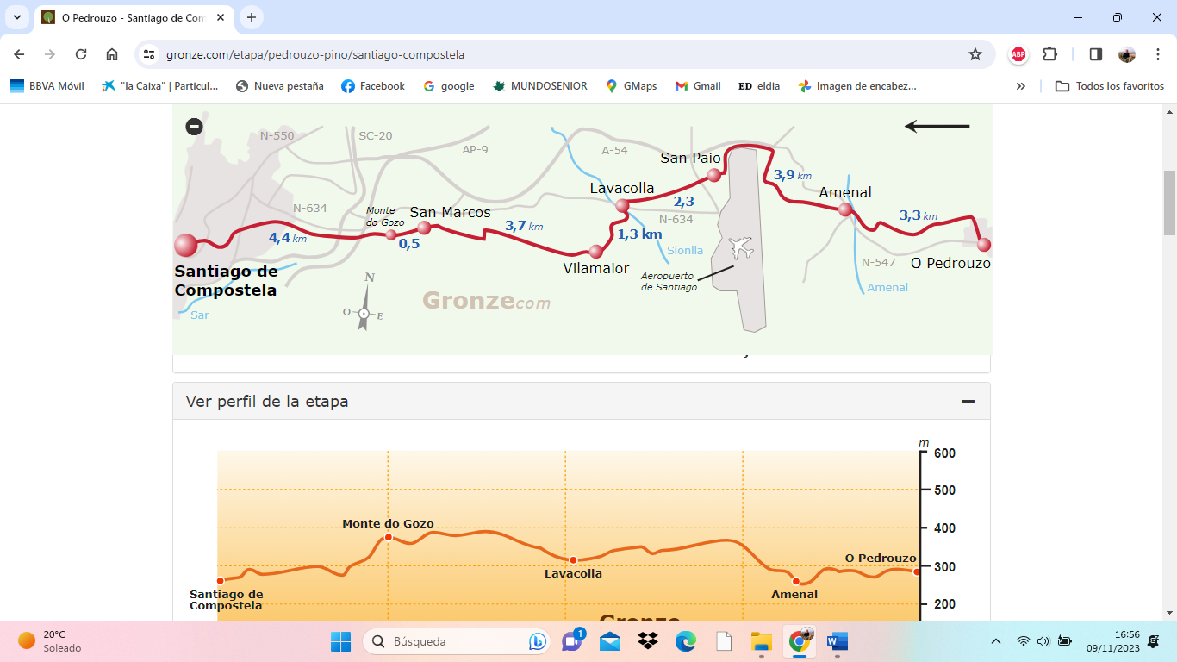

Hoy toca regreso al Paraíso. Este es nuestro vuelo de vuelta.
VY3225 23SEP2024 SANTIAGO COMPTFENORTE SALIDA 1325 LLEGADA1520

EL IMPORTE, TODO INCLUÍDO, ES DE:

FORMA DE PAGO | PAGOS A LA AGENCIA |  |  | EN MANO | TOTAL DEL VIAJE
 | JUNIO | JULIO | AGOSTO
RESIDENTE CANARIO, DOBLE | 315,00 | 315,00 | 315,00 | 50,00 | 995,00
RESIDENTE CANARIO, INDIV | 500,00 | 500,00 | 327,00 | 50,00 | 1357,00
NO RESIDENTE CANARIO, DOBLE | 400,00 | 400,00 | 366,00 | 50,00 | 1216,00
NO RESIDENTE CANARIO, INDIV | 600,00 | 600,00 | 348,00 | 50,00 | 1598,00
SIN BILLETE DE AVION, DOBLE | 300,00 | 300,00 | 229,00 | 50,00 | 879,00
SIN BILLETE DE AVION, INDIV | 450,00 | 450,00 | 311,00 | 50,00 | 1261,00

INGRESOS EN LA CUENTA DE LA AGENCIA VIACONTE (que ahora se llama IAG7 VIAJES), siguiente: LA CAIXA, IBAN: ES02 2100 6617 8822 0106 1949, CODIGO SWIFT/BIC CAIXESBBXXX (para transferencias desde el extranjero), INDICANDO, necesariamente: NOMBRE, PRIMER APELLIDO Y “FRANCES24”

OBSERVACION DE INTERÉS: ES REQUISITO INDISPENSABLE PARA PARTICIPAR EN ESTE VIAJE SER SOCIO DEL GRUPO MONTAÑERO SOMBRA DEL TEIDE, FEDERADO (en una federación de montañismo) POR ESTE CLUB O POR CUALQUIER OTRO.

Es obligatorio llevar la licencia FEDME A para este viaje. Quienes han ido a MARRUECOS, GUADALAJARA,CADIZ, PIRINEOS O VIAJE A EUROPA ESTAN CUBIERTOS.

Procedimiento: comunícate conmigo manifestando tu intención de participar en este viaje. Luego, si te confirmo plaza, haz el ingreso en la cuenta del grupo. No es necesario que me mandes resguardo, ya que controlamos la cuenta por internet a diario. Eso sí, pon tu nombre en el ingreso.

SALUDOS CORDIALES, FELIX ACEVEDO, coordinador de los viajes del Club. CONTACTO: Teléfono móvil: 606533635 (llamada directa o whatsapp).

20 marzo 2024

